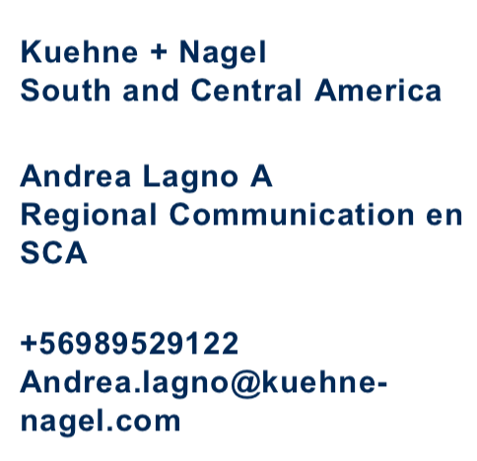

PRESS INFO

Kuehne+Nagel América del Sur y Central

Kuehne+Nagel cumple 35 años en Chile con gran inversión en la logística local
- Compañía se consolida como uno de los más importantes actores de flete internacional.
- Se transportan más de 50.000 TEUs al año.
- La sustentabilidad en el centro: Energía led, tratamiento de residuos y embalaje reutilizable, son parte de las acciones.

Santiago / Chile, 25 de noviembre de 2022 – Kuehne+Nagel, una de las empresas de logística líder a nivel mundial, celebró sus 35 años de operación en Chile, destacando su Centro de Distribución dedicado a la logística de productos para el cuidado de la salud, sus avances en materia de sostenibilidad y su crecimiento desde que llegaron al país en 1987.

Dentro de las inversiones que Kuehne+Nagel ha realizado en Chile, se destaca su Centro de Distribución especializado en la logística para productos del cuidado de la salud: “Es el único de su tipo dentro la compañía, ya que no solo ofrecemos servicios de almacenamiento y distribución, sino que también contamos con un laboratorio de control de calidad que asegura el cumplimiento regulatorio de los productos previo a su comercialización en el país”, comentó Esteban Gari, Director General de Kuehne+Nagel para Chile y Bolivia.

Adicionalmente, a nivel global, la compañía es líder en logística marítima y área, además de ofrecer soluciones multimodales para diversas industrias, teniendo una historia de más de 130 años. En Chile, Kuehne+Nagel cumplió 35 y, durante su evento de aniversario, destacaron sus inicios con 30 colaboradores y, en la actualidad, ya son más de 600 las personas las que atienden una cartera de casi 600 clientes cada mes. Este 2022 la compañía recibió el sello Great Place to Work.

Logística sustentable

Para cumplir con su objetivo global, la empresa de origen alemán con sede principal en Suiza, tiene como meta reducir en un 33% las emisiones de carbono en la cadena logística para el 2030, incluyendo las operaciones de proveedores y clientes.

En este sentido, Kuehne+Nagel Chile también tiene un compromiso a nivel local. Todas las instalaciones del grupo en el país cuentan con iluminación led y un proceso integral de tratamiento de residuos, reciclaje y reutilización, además de haber eliminado el consumo de plásticos dentro de las oficinas y centros de distribución.

En el caso de su Hub de medicamentos, este cuenta con un moderno sistema de climatización sustentable basado en la geotermia, el cual permite la reducción o incremento (+3/-3°C) de temperatura sin necesidad de utilizar la energía eléctrica. Al mismo tiempo, está en marcha un proyecto para cambiar las cajas de un solo uso de Aislapol (plumavit), por un embalaje pasivo reutilizable, con menor impacto al medioambiente y con una autonomía cuatro veces mayor, manteniendo la calidad y seguridad del producto.

Adicionalmente, Kuehne+Nagel Chile colabora de la mano con diversas organizaciones medioambientales para garantizar que los proveedores de transporte apliquen las mejores prácticas para reducir las emisiones de carbono.

Esteban finaliza: “Cada inversión que Kuehne+Nagel realiza en el país, es una acción que integra la sostenibilidad en todos sus aspectos. Para los próximos años en Chile, queremos seguir invirtiendo en la logística de productos para el cuidado de la salud, además de reforzar nuestras soluciones para el retail y hacer inversiones en el mercado perecederos, especialmente en las exportaciones de salmón y fruta”.

Kuehne+Nagel Chile en números:
- 35 años de operaciones en Chile.
- 9 locaciones en el territorio chileno.
- Más de 600 empleados.
- Casi 600 clientes por mes.
- Del top 10 clientes, 7 son compañías chilenas.
- 20 mil toneladas de carga aérea son movilizadas anualmente.
- Operan 50 mil TEUs de carga marítima por año.

Sobre Kuehne+Nagel
Con más de 80.000 empleados en casi 1.300 ubicaciones en más de 100 países, el Grupo Kuehne+Nagel es una de las empresas de logística líderes en el mundo. Su fuerte posición en el mercado radica en la logística marítima, la logística aérea, la logística por carretera y la logística por contrato, con un claro enfoque en soluciones logísticas integradas.

